муниципальное бюджетное общеобразовательное учреждение Бекринская муниципальная основная общеобразовательная школа муниципального образования «Темкинский район» Смоленской области

Приложение №
к приказу № 108 – ОД от 07.08.2024
Директор школы:_________Л.С. Петрова

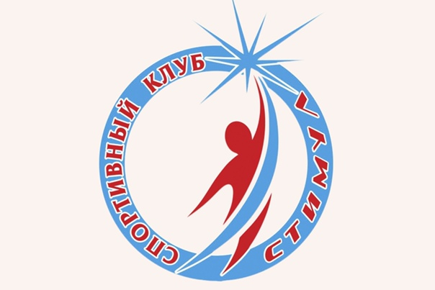

Расписание работы
спортивных секций
в школьном спортивном клубе «СТИМУЛ»
на 2024/2025 учебный год

№ п/п | Название кружка | понедельник | вторник | среда | четверг | пятница | Руководитель
1. | Секция «Планета спорта» |  | 5,6,8 классы  18:10 19:30 |  |  | 5,6,8 классы  18:10- 19:30 | Алексеева Т.А.
2. | "Мир подвижных игр" |  |  |  | 4 класс  14:15-14:55 |  | Алексеева Т.А.

